2023139Z1K7

(2023·邢台市第二中学高二期中)如图，带正电的小球a在外力作用下静止在绝缘光滑竖直面上的*P*点，带正电的小球b用绝缘细线系住，挂在绝缘光滑竖直面上的*O*点，*b*球静止时与a球在同一水平面内。若将小球a从*P*点缓慢移到*C*点过程中，小球a与小球b之间的距离(　　)

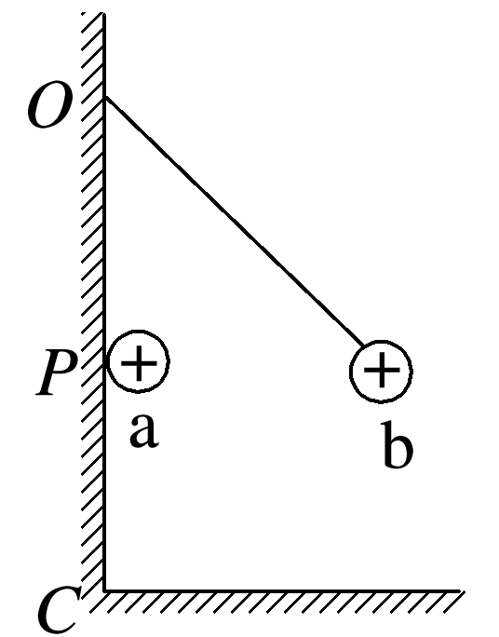

A．逐渐增大

B．逐渐减小

C．保持不变

D．先减小后增大